深 圳 大 学
系 统 设 计 说 明 书

题目: 基于分布式系统的电器购物
商城的搭建与实现
姓名: 赵楷佳
专业: 软件工程
学院: 计算机与软件学院
学号: 2013150399
指导教师: 张席
职称： 副教授

2017年5月12日
- 区域性电器商城系统的总体设计：
区域性电器商城系统，其开发主要包含前端应用程序的开发和后台数据服务以及数据库的建立和维护三个方面。对于前端开发，要求应用程序具备功能完备，并且风格简约，容易操作和使用的特点。而对于后台数据服务，则要求数据的逻辑，以及获取的速度。并且包括并发性等等。对于第三方面的数据库而言，则要保证数据的一致性，完整性和安全性。
对于区域性电器商城系统，主要考虑其功能的完整性，商城提供商品的详情展示，购物等功能，并且适配手机端，用户直接通过手机进行操作购买即可。并且还为用户提供了，购买之后的商品评价，保修管理，以及不定时的推出新品和热搜活动，方便与用户进行交互。
本系统开发的总体任务，是为了给用户提供客户化易使用的手机浏览器界面。引导用户查找，浏览并购买所需的商品。本系统分为两个子系统，第一个系统为用户商城系统，系统模块分别是商品浏览搜索模块，注册登录模块，购物车模块，购买结算模块，个人订单管理模块，商品评论模块，保修或维修模块。第二个子系统为个体商户管理系统，该系统功能模块分别是登录模块，角色管理模块，权限管理模块，用户订单管理模块，用户信息管理模块，产品管理模块，资源管理模块，用户报修管理模块。
用户商城子系统功能界面如下图3-1所示。
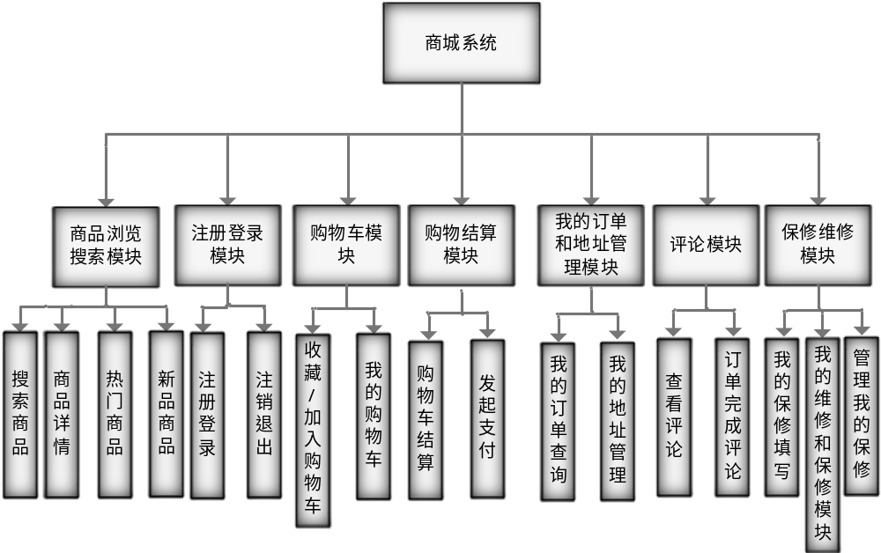
图3-1 用户商场子系统模块图
商城系统是通过后台管理系统，对相应的产品进行管理，展示到用户进行购买和查看。
商品浏览搜索模块：包括商品的详情浏览，评论浏览，以及产品的详细参数浏览等，同时可以进行商品的搜索，适配商品名称或者类型或者品牌的搜索等，准确定位到商品信息服务上面来。
注册登录模块：用户可以随便在商城系统中查看各类商品等，购买或查看自己信息的时候，需要进行登陆，登录分为两种方式，一种是手机验证码登录，一种是普通的密码登录，都可以登陆到商城系统进行商品的购买。用户的账号，通过用户注册，注册时需要提供真实的手机号码，收到验证码验证正确之后才能注册成功。
购物车管理模块：用户需要在登录之后，对满意需要购买的产品进行加入购物车，等到需要进行结算的时候，点击我的购物车模块进行买单。买单完购物车自动清空。
购物结算模块：用户在登录之后，可以直接对某个商品发起购买，并微信支付生成后台订单号，或者是通过加入购物车的方式，等到商品凑足再一次性进行购买，同样调用微信支付功能。
我的订单和地址管理模块：在购物之前需要对用户的地址进行管理，用户可以添加自己的常用地址和联系人信息，在购买的时候需要指定默认的地址进行购买。并且购物完之后可以查看到订单的状态以及买的商品的信息等。
评论模块：用户购买之后，可以对购买交易完成之后的产品，进行质量的评价，这些评价会到商品详情的评价模块可供用户查看。
保修维修模块：用户可以在购买之后凭借订单进行商品的售后服务，填写保修单，即可让商户知道这件商品需要保修，也可以在不买商品的情况下直接填写维修单对其进行维修发起。
商户后台管理系统功能界面如下图3-2所示。
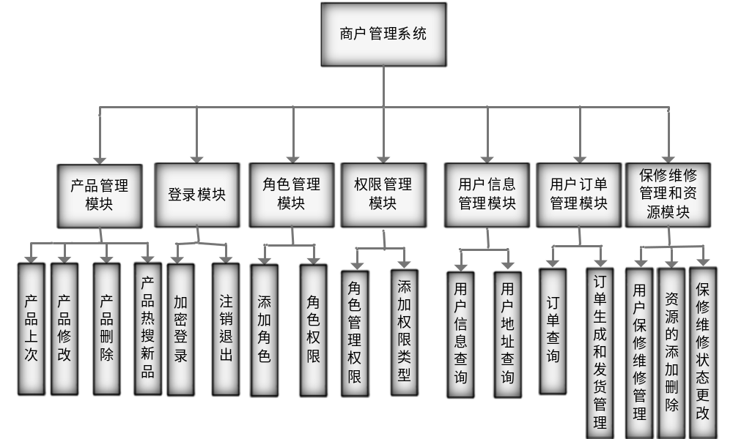
图3-2 商户管理系统模块图
商户管理系统主要是对用户的信息以及产品，订单，资源进行统一的管理的系统。
产品管理模块：对新上映进行销售的商品进行上传，包括对其型号，商品名称，品牌管理，类型管理和图片，图片详情进行添加，以及对添加成功的商品进行修改删除，以及让其上热搜，上新品区等产品管理功能。
登录模块：登录的账号密码采用MD5对账号和密码进行合起加密，并且将登陆的ip和log进行记录，本系统不提供注册的功能，而且防止恶意的多次登陆，并且将账户分成角色化和资源可视化进行管理。
角色管理模块：将角色分为互联网的角色模式进行管理，分别有产品经理，产品专员，管理员，超级管理员。超级管理员可以统一对其下面所有的角色进行管理，包括资源的可视管理和角色分配管理等。
权限管理模块： 超级管理员拥有对一切角色的权限管理功能，对资源进行权限化的管理，超级管理员可以为角色指定哪些资源他们有权限进行访问，哪些资源他们无法访问到等等控制流。
用户信息管理模块：对其在系统中注册的用户进行信息的可视和管理，并且可以知道用户的常用地址默认地址等信息，方便管理。
用户订单管理模块：商户可以对用户发起的订单进行及时的查看，收到订单之后修改其状态通知用户订单的改变。并且会显示到用户购买的数量金额，产品型号，收货的联系人姓名，手机号码，详细地址等。
保修维修管理模块：商户查询到用户发起的订单保修或者是自己其他的物品进行维修申请，倘若是订单保修，则会有订单号，通过订单号可以查询到其购买商品的时间确保其是否在保修期内，另外没有订单号的维修单则是用户自己发起的商品维修，同样填写和显示需要维修或保修服务的联系人电话，姓名地址等信息。
- 区域性电器商城系统的总体业务流程图
区域性电器商城系统首先提供用户的随时浏览功能，若未登录的用户只能浏览产品的详情，评论，商品信息，新品，热搜，专题列表等信息。倘若用户需要对商品进行购买行为，加入购物车，或者是对个人信息等进行查阅，则需要通过登录才能进行，没有账号登陆的用户需要注册账号，登录和注册采用手机验证码操作，保证用户的真实性，每个手机号码只能注册一次。登录后的用户可以对商品进行购买，评价，订单管理，保修管理，收藏商品，管理自己的账号等信息。同时商品查找方面，采用关键字搜索，商品类型搜索，商品品牌搜索进行匹配。同时，本系统对用户购物车的信息进行保存，即使用户退出系统，下次再登陆系统也能看到其收藏以及加入到购物车的商品信息，购买之后进行清空。流程业务图如图3-3所示。
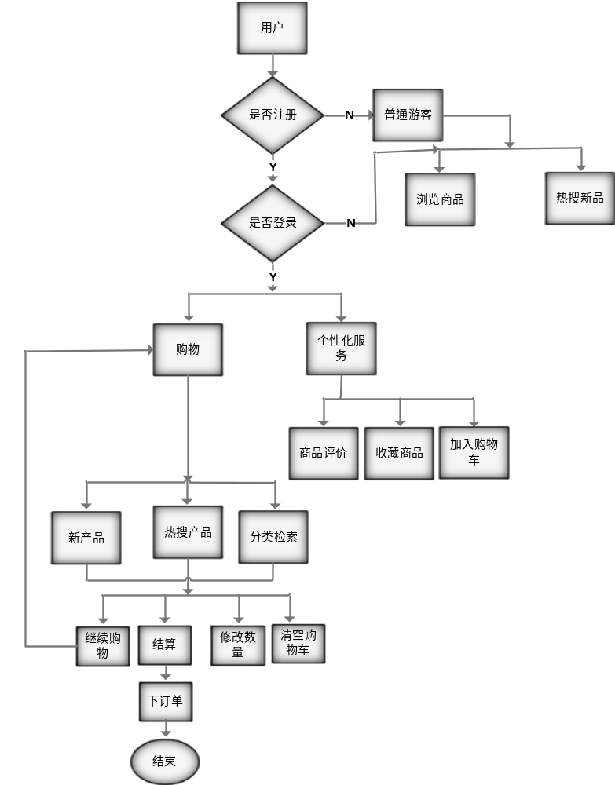
图3-3 商城总体业务流程图
商户管理系统首先通过账号登陆，系统根据它的等级或者权限加载相应的菜单项，而账户的权限以及它所需加载的菜单设置通过超级管理员进行设置管理。登录进去的账户可以对模块进行管理，分为几大模块，分别是产品管理，计划管理，账户管理，系统设置。
产品管理：品牌管理，产品管理，类别管理，其中品牌管理是对产品的品牌进行添加，包括logo上传，产品管理对商品的信息进行添加，包括详情图片上传等，类别管理目前分成7大类，分别是电视，冰箱，洗衣机，空调，厨房用品，浴室用品，其他。
计划管理：订单管理，维修管理，将用户的订单和维修单进行统一的管理。
账户管理：用户列表，用户收货地址管理，将用户的信息进行管理，以及查阅。
资源设置：操作日志，用户管理，角色管理，资源管理。操作日志记录了商户登录的情况，用户管理管理可以使用该系统的账号，角色管理是指超级管理员对其账户进行权限和角色的分配，资源管理是超级管理员对账户进行资源的分配操作。流程业务图如图3-4所示。
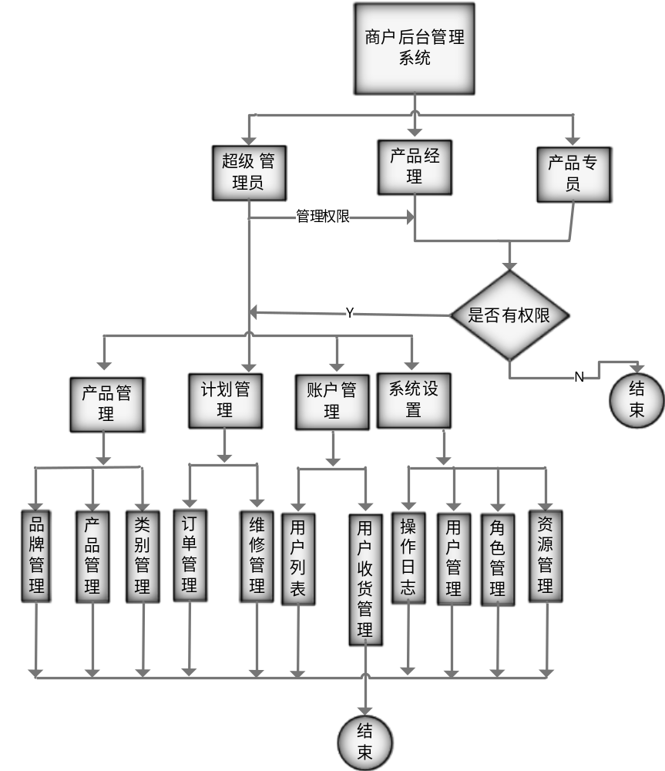
图3-4 商城总体业务流程图商户后台管理系统业务流程图
3. 区域性电器商城和商户后台管理系统的设计
3.1 数据库表总体概念结构设计
数据库管理软件：mysql 5.7版本
数据库分为两个库，shopping-manager如表4-1，shopping-if如表4-2。
表4-1 区域性电器商城系统数据库的所有表名和功能
表编号 | 表名称 | 中文说明
1 | t_address | 用户地址表
2 | t_application_setting | 系统设置表
3 | t_band | 品牌管理表
4 | t_favor | 用户收藏表
5 | t_marketcar | 用户购物车表
6 | t_order | 用户订单表
7 | t_product | 商品信息表
8 | t_product_res | 商品图片信息表
9 | t_repair | 保修或维修表
10 | t_smslog | 短信通知信息表
11 | t_sort | 商品分类表
12 | t_talk | 评论信息表
13 | t_user | 用户信息表

表4-2 商户后台管理系统数据库的所有表名和功能
表编号 | 表名称 | 中文说明
1 | SYS_LOG | 操作日志表
2 | SYS_RESOURCE | 资源表
3 | SYS_ROLE | 角色表
4 | SYS_ROLE_RESOURCE | 角色-资源关联表
5 | SYS_USER | 用户表
6 | SYS_USER_ROLE | 用户-角色关联表
7 | t_application_setting | 系统设置表

3.2 数据库表逻辑结构的设计
实体表的表名命名规则为“t_”+该表的英文含义，若是复合单词，第一个字母需要大写。数据库中主键的命名规则为：“PK_” + 表名 +“_”+ 字段名，如（FK_T_USER_ID，字母全部用大写字母），其中字段类型为int(整型)，dateTime(日期型)，varchar(可变的字符串型)，char(字符型)，text(文本型)，bigint(大整型)，decimal(小数点的大整型)。
3.2.1 区域性商城系统数据表逻辑设计
本系统所使用的13个数据库表。涵盖了用户操作的所有所需设计，其中有用户地址表，系统设置表，品牌管理表，用户收藏表，用户购物车表，用户订单表，商品信息表，商品图片信息表，保修或维修表，短信通知信息表，商品分类表，评论信息表，用户信息表。接下来一一介绍各个表的表结构。
用户地址表（表4-3）为用户所填录的地址信息表，包括主键id，用户姓名，发起交易的用户id，用户的收货地址，用户的联系电话，以及对应的状态status，0 表示不是默认地址，1表示默认地址，每个user_id的用户只能拥有一个默认地址的设置。
表4-3 t_address---用户地址表
表名 | 用户地址表 |  | 英文名称 | t_address
主键 | id |  | 外键 | 无
序号 | 名称 | 类型 | 大小 | 必填字段 | 默认值 | 备注
1 | id | bigint | 20 | 是 |  | 主键ID
2 | user_name | varchar | 20 | 是 |  | 用户名
3 | user_id | varchar | 50 | 是 |  | 用户关联id
4 | user_address | varchar | 255 | 是 |  | 用户地址
5 | user_phone | varchar | 11 | 是 |  | 用户手机
6 | status | tinyint | 4 | 是 | 0 | 地址状态
系统设置表（表4-4）设置了系统相关的配置信息，包括加解密的key以及系统的固定配置，FKEY是程序通过该key名获取到FVALUE对应的属性，FDESC是对这个记录的描述，FCACHED表示是否开启了缓存。系统设置是通过hibernate结构来进行访问，获取系统的各种参数，参数的修改只需要修改数据库即可，这样子去除了很多耦合性。
表4-4 t_application_setting ---系统设置表
表名 | 系统设置表 |  | 英文名称 | t_application_setting
主键 | FID |  | 外键 | 无
序号 | 名称 | 类型 | 大小 | 必填字段 | 默认值 | 备注
1 | FID | int | 11 | 是 |  | 主键ID
2 | FKEY | varchar | 50 | 是 |  | 设置KEY
3 | FVALUE | varchar | 200 | 是 |  | 设置值
4 | FDESC | varchar | 50 | 是 |  | 描述
5 | FCACHED | Int | 1 | 是 | 1 | 是否启用缓存
品牌管理表（表4-5）为商品的品牌管理表，包括主键id，品牌姓名，以及品牌id，品牌id为程序生成的长度大约为30的唯一序列号，该字段设置了unique唯一索引。记录着商品的品牌信息。
表4-5 t_band ---品牌管理表
表名 | 品牌管理表 |  | 英文名称 | t_band
主键 | id |  | 外键 | 无
序号 | 名称 | 类型 | 大小 | 必填字段 | 默认值 | 备注
1 | id | bigint | 20 | 是 |  | 主键ID
2 | band_name | varchar | 50 | 是 |  | 品牌名字
3 | band_id | varchar | 50 | 是 |  | 品牌id，唯一
用户收藏表（表4-6）为用户登录之后，对商品进行收藏，以便下次直接通过我的收藏列表找到对应商品的用户管理表，包含主键id，user_id为关联对应的用户唯一id，prod_id为关联对应的商品唯一id，此表所关联查询的信息直接通过user_id和prod_id进行关联查询，去除了数据的冗余性。
表4-6 t_ favor---用户收藏表
表名 | 用户收藏表 |  | 英文名称 | t_favor
主键 | id |  | 外键 | 无
序号 | 名称 | 类型 | 大小 | 必填字段 | 默认值 | 备注
1 | id | bigint | 20 | 是 |  | 主键ID
2 | user_id | varchar | 50 | 是 |  | 关联的用户id
3 | prod_id | varchar | 50 | 是 |  | 关联的产品id
用户购物车表（表4-7）为用户登录后对商品进行加入购物车操作的统一管理表，其中包含了主键id，user_id为关联的user_id，prod_id为关联的商品id，通过user_id查找到其加入购物车的商品集合，再根据查找的商品id查询对应的信息，达到购物车统一管理的目的。
表4-7 t_marketcar---用户购物车表
表名 | 用户购物车表 |  | 英文名称 | t_marketcar
主键 | id |  | 外键 | 无
序号 | 名称 | 类型 | 大小 | 必填字段 | 默认值 | 备注
1 | id | bigint | 20 | 是 |  | 主键ID
2 | user_id | varchar | 50 | 是 |  | 关联的用户id
3 | prod_id | varchar | 50 | 是 |  | 关联的产品id
4 | prod_count | int | 11 | 是 | 0 | 加入购物车时的数量
商品资源表（表4-8）为商品对应的图片资源管理表，默认情况下，一个商品具有四张图片上传，第一张为产品头像，第二三四张为产品详情图片。其中包含主键id，res_id为该图片对应的唯一资源id，res_parent_id对应的父级资源id，res_seq表示其的显示顺序，prod_id为对应的商品id，这样设计的目的在于，寻找图片的时候，首先通过父级资源id查询到父级文件夹，再通过对应的资源id查找到对应的图片信息。这样子的设计会减除很多冗余情况，也能够直接找到对应的图片资源。
表4-8 t_product_res ---商品资源表
表名 | 商品资源表 |  | 英文名称 | t_ product_res
主键 | id |  | 外键 | 无
序号 | 名称 | 类型 | 大小 | 必填字段 | 默认值 | 备注
1 | id | bigint | 20 | 是 |  | 主键ID
2 | res_id | varchar | 50 | 是 |  | 资源id
3 | res_parent_id | varchar | 50 | 是 |  | 父级资源
4 | res_seq | Int | 11 | 是 |  | 排序号
5 | prod_id | varchar | 50 | 是 |  | 对应的商品id
用户订单表（表4-9）为用户登录后对商品进行加入购物车操作之后的结算，或者是对商品发起直接购买行为的统一管理表，其中包含了主键id，user_id为关联的user_id，prod_id为关联的商品id，order_id为程序生成的长度约为30的唯一订单号码，status记录着商户是否对这笔订单察觉并做出处理，talk_status为该订单完成后是否被评论，buy_count表示用户购买此产品的个数，money_sum表示购买结算的总金额，attach_address为购买时指定的默认地址，以及create_time创建订单的时间，方便之后的保修功能。
表4-9 t_order---用户订单表
表名 | 用户订单表 |  | 英文名称 | t_order
主键 | id |  | 外键 | 无
序号 | 名称 | 类型 | 大小 | 必填字段 | 默认值 | 备注
1 | id | bigint | 20 | 是 |  | 主键ID
2 | user_id | varchar | 50 | 是 |  | 关联的用户id
3 | prod_id | varchar | 50 | 是 |  | 关联的产品id
4 | order_id | varchar | 50 | 是 |  | 唯一订单号
5 | status | tinyint | 4 | 是 | 0 | 订单状态
6 | talk_status | tinyint | 4 | 是 | 0 | 评论状态
7 | buy_count | int | 11 | 是 | 0 | 购买的数量
8 | money_sum | decimal | 12 2 | 是 |  | 总金额
9 | attach_address | bigint | 20 | 是 |  | 关联的收获地址id
10 | create_time | datetime | 0 | 是 |  | 订单创建时间
商品信息表（表4-10）是对商城信息进行管理的信息记录。其中包括标记着由程序生成的唯一商品id，商品的名称，商品详情，种类名称，商品单价，保修期，库存量，销售量，对应的品牌，以及是否为新品和热搜模块的商品状态进行记录。也是商城中最核心的一张表结构。
表4-10 t_product ---商品信息表
表名 | 用户订单表 |  | 英文名称 | t_order
主键 | id |  | 外键 | 无
序号 | 名称 | 类型 | 大小 | 必填字段 | 默认值 | 备注
1 | id | bigint | 20 | 是 |  | 主键ID
2 | code_id | varchar | 50 | 是 |  | 产品型号
3 | prod_id | varchar | 50 | 是 |  | 唯一id
4 | prod_name | varchar | 255 | 是 |  | 商品名称
5 | prod_detail | Text | 0 | 是 |  | 商品详情
6 | prod_type_name | varchar | 20 | 是 |  | 种类名称
7 | prod_prize | decimal | 10 2 | 是 |  | 商品单价
8 | prod_free_time | varchar | 10 | 是 |  | 商品保修期
9 | prod_sum | Int | 11 | 是 |  | 商品库存量
10 | prod_sell_sum | int | 11 | 是 | 0 | 销售量
11 | status | tinyint | 4 | 是 | 0 | 商品状态
12 | create_time | datetime | 0 | 是 |  | 创建时间
13 | band_id | varchar | 50 | 是 |  | 对应品牌id
14 | prod_type_code | int | 11 | 是 |  | 对应的类别编号
15 | is_new | tinyint | 4 | 是 | 0 | 是否新品
16 | is_hot | tinyint | 4 | 是 | 0 | 是否热搜
17 | comment_count | int | 11 | 是 | 0 | 评论个数
18 | sort_id | varchar | 50 | 是 |  | 对应类别id
用户维修信息表（表4-11）为用户按照相应订单发起商品售后服务的统一管理表，除了订单发起的保修操作，普通的要求维修的信息也同样记录在这张表结构中，其中包含主键id，程序生成的唯一维修号，以及管理商户对其更改并反馈到用户的状态。
表4-11 t_repair---用户维修信息表
表名 | 用户维修信息表 |  | 英文名称 | t_repair
主键 | id |  | 外键 | 无
序号 | 名称 | 类型 | 大小 | 必填字段 | 默认值 | 备注
1 | id | bigint | 20 | 是 |  | 主键ID
2 | order_id | varchar | 50 | 否 |  | 订单id
3 | prod_id | varchar | 50 | 否 |  | 商品id
4 | user_id | varchar | 50 | 是 |  | 用户id
5 | user_address | varchar | 255 | 是 |  | 用户地址
6 | user_name | varchar | 255 | 是 |  | 用户姓名
7 | user_phone | varchar | 11 | 是 |  | 用户手机号码
8 | what_problem | varchar | 255 | 是 |  | 故障原因
9 | status | tinyint | 4 | 是 | 0 | 状态
10 | create_time | datetime | 0 | 是 |  | 创建时间
11 | repair_id | varchar | 50 | 是 |  | 唯一维修号
商品分类表（表4-12）为商品分类表，包括主键id，sort_id为程序生成的长度大约为30的唯一id，sort_name表示分类名，目前系统的分类分成7大类，分别为电视，冰箱，洗衣机，空调，厨房用品，浴室用品，其他7大类，统一管理着电器商品的分类别。
表4-12 t_sort---商品分类表
表名 | 商品分类表 |  | 英文名称 | t_sort
主键 | id |  | 外键 | 无
序号 | 名称 | 类型 | 大小 | 必填字段 | 默认值 | 备注
1 | id | bigint | 20 | 是 |  | 主键ID
2 | sort_id | varchar | 50 | 否 |  | 分类id
3 | sort_name | varchar | 255 | 否 |  | 分类名称
验证码信息表（表4-13）记录了每个用户注册或者登录时采用手机验证码验证的方式，对第三方接口调用返回的信息进行记录以便对用户输入的验证码信息进行匹配，查找的方式一般是通过手机号码最近的一条消息记录进行验证码的验证。其中包含主键id，所验证的手机号码，讯息内容，手机验证码，状态，创建的时间等信息。
表4-13 t_smslog---验证码信息表
表名 | 验证码信息表 |  | 英文名称 | t_smslog
主键 | id |  | 外键 | 无
序号 | 名称 | 类型 | 大小 | 必填字段 | 默认值 | 备注
1 | id | bigint | 20 | 是 |  | 主键ID
2 | user_phone | varchar | 50 | 是 |  | 手机号码
3 | msg_info | varchar | 255 | 是 |  | 讯息内容
4 | msg_code | varchar | 255 | 是 |  | 手机验证码
5 | status | tinyint | 4 | 是 | 0 | 状态
6 | create_time | datetime | 0 | 是 |  | 创建时间
3.2.2 商户后台管理系统的数据库设计
资源表管理网站的资源（表4-14）包括在操作中所添加的链接的名称，还有菜单的信息，以及菜单的顺序排序等，这是管理整个网站目录的最核心的一个表结构。
表4-14 SYS_RESOURCE---资源表
表名 | 资源表 |  | 英文名称 | SYS_RESOURCE
主键 | RES_ID |  | 外键 | 无
序号 | 名称 | 类型 | 大小 | 必填字段 | 默认值 | 备注
1 | RES_ID | bigint | 20 | 是 |  | 主键ID
2 | RES_PARENT_ID | bigint | 50 | 是 |  | 父资源ID
3 | RES_TYPE | int | 1 | 是 | 1 | 资源类型
4 | RES_NAME | varchar | 255 | 是 |  | 资源名称
5 | RES_ICON | varchar | 50 | 是 | 0 | 资源ICON
6 | RES_URL | varchar | 350 | 否 |  | 资源URL
7 | RES_SEQ | int | 4 | 是 | 1 | 同一级别排列顺序
8 | RES_STATUS | int | 1 | 是 | 1 | 状态
角色表为管理网站的角色（表4-15）本网站按照互联网的机制沿用三种角色，分别为产品经理，产品专员，管理员三个角色进行管理。其中ROLE_STATUS表示该角色是否要沿用，是否有效。
表4-15 SYS_ROLE---角色表
表名 | 角色表 |  | 英文名称 | SYS_ROLE
主键 | ROLE_ID |  | 外键 | 无
序号 | 名称 | 类型 | 大小 | 必填字段 | 默认值 | 备注
1 | ROLE_ID | bigint | 20 | 是 |  | 主键ID
2 | ROLE_NAME | varchar | 55 | 是 |  | 角色名称
3 | ROLE_STATUS | int | 1 | 是 | 1 | 状态
角色-资源关联表（表4-16）为管理网站的角色与其对应所能查看到的资源进行关联，本网站通过超级管理员的角色对整个系统的角色和对应的资源进行分配，分配哪些角色可以查看哪些对应的资源。
表4-16 SYS_ROLE_RESOURCE---角色-资源关联表
表名 | 角色-资源关联表 |  | 英文名称 | SYS_ROLE_RESOURCE
主键 | ROLE_ID，RES_ID |  | 外键 | 无
序号 | 名称 | 类型 | 大小 | 必填字段 | 默认值 | 备注
1 | ROLE_ID | bigint | 20 | 是 |  | 角色ID
2 | RES_ID | bigint | 20 | 是 |  | 资源ID
角色-用户关联表（表4-17）是管理用户和其对应角色的指派关联，记录哪些用户属于哪个角色，其中ROLE_ID为角色ID，USER_ID为对应的用户ID。
表4-17 SYS_USER_ROLE---用户-角色关联表
表名 | 角色-用户关联表 |  | 英文名称 | SYS_USER_ROLE
主键 | ROLE_ID，USER_ID |  | 外键 | 无
序号 | 名称 | 类型 | 大小 | 必填字段 | 默认值 | 备注
1 | ROLE_ID | bigint | 20 | 是 |  | 角色ID
2 | USER_ID | bigint | 20 | 是 |  | 用户ID
用户表（表4-18）为网站所有能登录参与管理的人员账号密码，其中IS_SUPER_ADMIN字段表示其是否为超级管理员，拥有管理全部角色和资源的角色，默认2为不是超级管理员，1为是超级管理员。USER_PWD记录着密码，密码通过MD5加密，加密的介质为用户名和用户的密码进行联合加密。
表4-18 SYS_USER---用户表
表名 | 用户表 |  | 英文名称 | SYS_USER
主键 | USER_ID |  | 外键 | 无
序号 | 名称 | 类型 | 大小 | 必填字段 | 默认值 | 备注
1 | USER_ID | bigint | 20 | 是 |  | 角色ID
2 | USER_NAME | varchar | 20 | 是 |  | 用户名
3 | PHONE | varchar | 20 | 否 |  | 手机号码
4 | USER_PWD | varchar | 255 | 是 |  | 用户密码
5 | REAL_NAME | varchar | 255 | 是 |  | 真实姓名
6 | IS_SUPER_ADMIN | varchar | 255 | 是 | 2 | 是否为超级管理员

